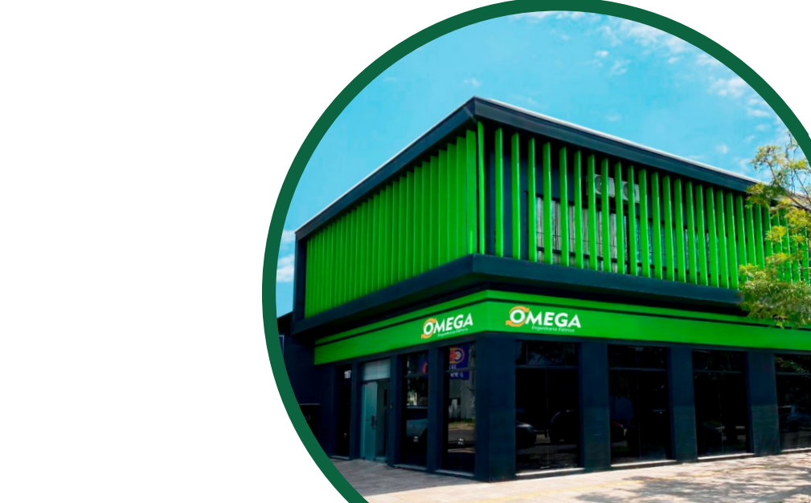



|  |  |  |  |
| --- | --- | --- | --- |
| **ORÇAMENTO**  **PARA SERVIÇOS**  **ELÉTRICOS** |  |  |  |
|  |  |  |
|  |  |  |  |
| *CLIENTE*  **LAGHETTO SPE AEROPORTO PORTO ALEGRE LTDA**. |  |  |  |

A **OMEGA** é uma empresa especializada em projetos e execuções de serviços elétricos, oferecendo soluções completas e personalizadas para atender às necessidades dos nossos clientes. Atuamos em diversas áreas, desde a **criação do projeto** até a **execução** e **entrega final da obra**, com foco em **eficiência, qualidade e segurança**.

Atendemos projetos **residenciais, comerciais e industriais**, oferecendo serviços de alta performance que se destacam pela **inovação tecnológica** e **respeito às normas técnicas** vigentes.

**Nossa Equipe**

Contamos com uma equipe multidisciplinar de **profissionais altamente capacitados**, com formações em:

* **Arquitetura e Urbanismo**
* **Engenharia Elétrica e Civil**
* **Técnicos Especializados em Instalações Elétricas**

Cada membro da nossa equipe passa por treinamentos constantes para se manter atualizado com as melhores práticas e novas tecnologias no setor de engenharia e serviços elétricos. Nosso time é comprometido com a **excelência técnica**, garantindo que cada projeto seja executado com precisão e segurança.



**Nossos Diferenciais**

1. **Atendimento Personalizado**:
   * Cada cliente tem suas necessidades únicas, e nós desenvolvemos soluções específicas para garantir que suas expectativas sejam superadas.
2. **Cumprimento de Prazos**:
   * Priorizamos a **pontualidade** e o **compromisso com os prazos** estabelecidos, oferecendo uma gestão eficiente do tempo em todas as fases do projeto.
3. **Sustentabilidade e Eficiência Energética**:
   * Em cada projeto, incorporamos soluções que promovam a **sustentabilidade** e o **uso eficiente da energia**, ajudando nossos clientes a reduzir o consumo energético e os impactos ambientais.
4. **Segurança e Conformidade**:
   * A segurança é prioridade em todos os nossos projetos. Atuamos em conformidade com todas as **normas reguladoras** (NR10, NR35, entre outras) e garantimos que nossas soluções são seguras para o uso final.

**Projetos Realizados**

Nossa experiência é comprovada por uma vasta lista de projetos bem-sucedidos, entre os quais destacamos:

* **Instalações em Centros Comerciais**: Desenvolvimento de infraestrutura elétrica para grandes centros comerciais e lojas.
* **Projetos Industriais**: Execução de sistemas de automação e elétrica para indústrias de diversos segmentos.
* **Condomínios Residenciais**: Instalação de redes elétricas e sistemas de automação em complexos habitacionais de grande porte.

**Compromisso com a Qualidade**

Na OMEGA, nossa missão é entregar resultados que vão além do esperado. **Garantimos a qualidade** dos nossos serviços através de um rigoroso controle de cada etapa do processo, desde a concepção do projeto até a finalização. Nossa equipe trabalha de forma integrada com o cliente, buscando sempre entender suas necessidades e oferecer as melhores soluções.





 





# DESCRIÇÃO DOS SERVIÇOS A SEREM EXECUTADOS

**ITEM** **DISCRIMINAÇÃO R$ VALOR**

**1 INFRAESTRUTURA DE REDE ELÉTRICA.**

**(ELETROCALHA, ELETRODUTOS, CAIXAS DE PASSAGEM) R$....................... 236.118,96**

**2 PASSAGENS DE CABOS ELETRICOS EM GERAL R$....................... 279.844,69**

**3 MONTAGEM DE QUADRO DE FORÇA:**

**QF: QUANTIDADE 39 - QE: QUANTIDADE 180 R$....................... 87.451,47**

**4 INSTALAÇÃO DE TOMADAS E INTERRUPTORES - 2.500 UNIDADES R$....................... 131.177,20**

**5 INSTALAÇÃO DE LUMINARIAS 3.000 UNIDADES R$....................... 139.922,34**

**TOTAL GLOBAL R$....................... 874.514,65**

Valor total global dos serviços a serem prestados: R$ **874.514,65** (Oitocentos e setenta e quatro mil, quinhentos e quatorze reais e sessenta e cinco centavos).



**1. Prazo de Execução**

|  |  |
| --- | --- |
| 135 DIAS: | INFRAESTRUTURA DE REDE ELÉTRICA. (ELETROCALHA, ELETRODUTOS, CAIXAS DE PASSAGEM). |
| 160 DIAS: | PASSAGENS DE CABOS ELETRICOS EM GERAL. |
| 50 DIAS: | MONTAGEM DE QUADRO DE FORÇA - QF 39 UNID. - QE 180 UNIDADES. |
| 75 DIAS: | INSTALAÇÃO DE TOMADAS E INTERRUPTORES - 2.500 UNIDADES. |
| 80 DIAS: | INSTALAÇÃO DE LUMINARIAS 3.000 UNIDADES. |
| *OBS.* | *FOSSO DE ELEVADOR NAO ESTÁ NO SCORPO* |

**2. Forma de Pagamento**

* + Valor total: R$874.514,65
  + Parcelamento: de acordo com medição de execução.
  + Prazos para pagamento: Mensal.
  + Forma: Transferência bancária

**3. Garantia**

* De acordo com o art. 618 do Código Civil, o empreiteiro (responsável pela obra) é obrigado a garantir a solidez e a segurança da construção por 5 anos a partir da entrega da obra. Isso inclui problemas relacionados à segurança estrutural e, por extensão, instalações que possam comprometer o edifício, como as instalações elétricas.
* Existem algumas situações que podem excluir a cobertura da garantia, tais como:
* Desgaste natural: Problemas causados pelo uso cotidiano ou desgaste natural dos componentes elétricos.
* Mau uso: Danos causados por uso inadequado ou sobrecarga do sistema elétrico, como ligar equipamentos que excedem a capacidade elétrica projetada.
* Manutenções inadequadas: Falhas em realizar as manutenções preventivas ou manutenções feitas de forma errada.
* Intervenções de terceiros: Modificações ou reparos realizados por profissionais não qualificados ou sem o consentimento da empresa responsável pela instalação original.
* Desastres naturais ou acidentais: Problemas causados por fatores externos, como enchentes, incêndios ou quedas de raios.

**4. Escopo do Serviço – Itens que não são contemplados**

Este orçamento contempla os itens de instalação especificados nos projetos elétricos, não estando incluídos:

Instalações elétricas no fosso de elevador, tais como:

Tubulações e fiaçõe para iluminação e tomadas por dentro do fosso elevador.

Envelopamento em eletrodutos subterrâneos;

Montagens de quadro de comando de automação;

Montagem de QGBT;

Infraestrutura para:

Telefonia e TV a cabo, CFTV, Interfone, automação de sistema de acesso, PPCI ou outro que não seja rede elétrica, exceto: entrada subterrânea do poste da consercionária até o DG

Montagens de caixas de passagens de alvenaria;

Entrada subterrânea para a subestação

**5. Responsabilidades do Cliente**

* É de responsabiliade do cliente o fornecimento de todo o material para instalação, insumos para realização dos serviços como discos diamantados, fitas isolantes, brocas para concreto e outros necessários.

**7. Validade da proposta:**

30 DIAS

**8. Dados de Contato**

* Contato da empresa:
* Gilmar Marcos
* Telefone (51) 99715-6484
* E-mail: [gerencia@omegars.com.br](mailto:gerencia@omegars.com.br)
* Endereço: Av. Pernambuco, 1187 – Navegantes
  + - * Porto Alegre - RS, 90240-001

# Porto Alegre, 13 de setembro de 2024

_________________________________

GILMAR MARCOS SILVA

ENGENHEIRO ELETRICISTA

OMEGA PROJETOS E EXECUÇÕES

CNPJ 03.603.559/0001-02

Av. Pernambuco, 1187

|  |  |
| --- | --- |
|  | Empresa parceira em Gramado  Kontakt instalações eletricas  Contato: Tiago Pereira  Tel.: 54 996051402  CNPJ: 31.171.635 0001-85 |